Bild | Dateiname | Bildunterschrift
 | RichardBrink_Gendarmenmarkt_01 | Zwischen den Zwillingsbauten des Deutschen und Französischen Doms am Gendarmenmarkt in Berlin verläuft ab sofort ein leistungsstarker, aber überaus dezenter Rinnenstrang aus dem Hause Richard Brink.  Foto: Richard Brink GmbH & Co. KG
 | RichardBrink_Gendarmenmarkt_02 | Im Rahmen der Sanierungsmaßnahmen von 2022 bis 2025 wurde die Schwerlast-Schlitzrinne „Gemini Magna“ des ostwestfälischen Metallwarenherstellers auf dem Platz verlegt.  Foto: Richard Brink GmbH & Co. KG
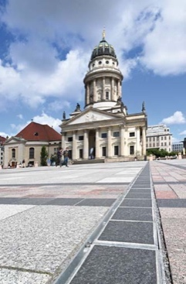 | RichardBrink_Gendarmenamrkt_03 | Die Rinne samt Steinschale wurde für die Plattengröße am Gendarmenmarkt maßgefertigt und bettet sich entsprechend minimalistisch in die Platzgestaltung ein.  Foto: Richard Brink GmbH & Co. KG
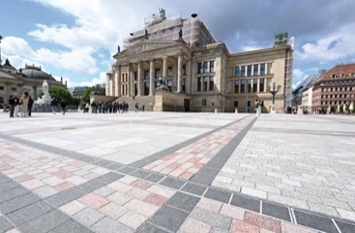 | RichardBrink_Gendarmenmarkt_04 | Im Zuge des Umbaus entstand ein barrierefreier Platz, auf dem das denkmalgeschützte Pflastermuster wiederhergestellt wurde. Unterirdisch verläuft nun ein 5 km langes Ver- und Entsorgungsnetz.  Foto: Richard Brink GmbH & Co. KG
 | RichardBrink_Gendarmenmarkt_05 | Der 83 m lange Rinnenstrang ist Teil des neuen Regenwassermanagements und noch dazu schwerlastfähig, um entsprechenden Anforderungen, beispielsweise durch Veranstaltungen, gerecht zu werden.  Foto: Richard Brink GmbH & Co. KG

